Protótipo Monitoramento de Usuário na Plataforma

Objetivo: A empresa estava implementando uma ferramenta nova de BI e tinham algumas operações pilotos para migração de uma ferramenta para outra. Com isso, queríamos saber se os usuários estavam realmente utilizando esta nova plataforma. Foi aí que surgiu a ideia de criar um DashBoard com o monitoramento das atividades e ações dos usuários dentro da nova plataforma. Este DashBoard era usado na estratégia do negócio, por gerentes e desenvolvedores.

Passo a passo da resolução

- Realizei uma análise exploratório da Base de dados para entender quais dados tinham e quais insights poderiam ser tirados dali;

- Após entender cada base com seus respectivos dados, comecei a criação do protótipo no FIGMA;

- Após a criação do protótipo, apresentei a ideia e o protótipo para os stakeholders;

- Após aprovação, iniciei o desenvolvimento do DashBoard;

- Depois de testes de utilização, com o ok, implantei para produção.

Segue uma das telas do DashBoard:

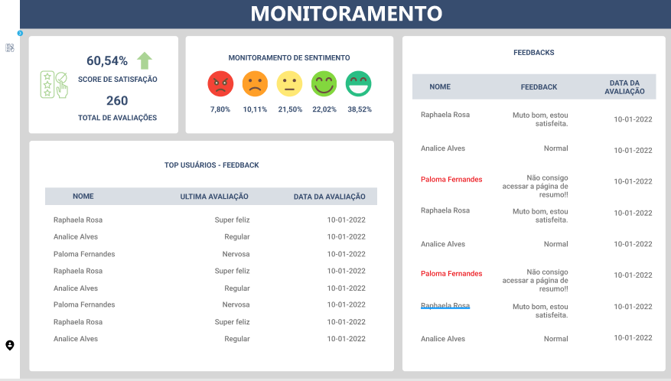

Segue o link com o protótipo do projeto completo: <https://www.figma.com/file/iRQrEad5FsLu7K8AlnPaj7/MONITORAMENTO-USU%C3%81RIO?type=design&node-id=0-1&mode=design&t=CbyU7lkmlKAd6V8d-0>